趣味项目比赛说明

1.投篮比赛（个人）

每人在规定位置（男生罚球线，女生在油漆区内）投篮10次，以进球数为个人得分，相同进球数下，用时少者排名优先。

2.25米往返插旗拔旗（个人）

距离25米，沿途依次摆放5个空瓶，选手从起点处手持5面小旗起跑，依次将手中小旗插入瓶中（每瓶插一面旗），绕过标志物返回途中，将瓶中小旗依次拔起，最后冲过终点，以用时少者为优胜。整个过程如果瓶倒必须扶起，不扶起者按违例处理，取消成绩。

3. 垒球掷远（个人）

参赛人员可在圆形投掷圈外8-10米处开始助跑，在投掷圈内朝扇形着地点投掷垒球，测量距离为投掷圈边缘到垒球着地点，距离较远者获胜。垒球必须在投掷圈内释放，投掷时参赛人员身体任何部位不得触及或跨越投掷圈边缘，否则视为犯规。

4. 投壶（个人）

参赛选手每人5只箭矢，在标志线外依次朝壶口进行投掷，投中壶口1次加一分，投中其他部位或未投中不计分，最终得分多者获胜。必须在标志线外投壶,若踩线或过线则被判定无效，不计入得分。

5.端乒乓球（个人）

参赛队员站在相应赛道上，将乒乓球放在球拍上，在听到开始指令后端着乒乓球开始向终点前进。赛道25米，如果乒乓球在途中意外掉落，捡起并继续，首先结束的队员获胜。

6. 10米抱球绕杆接力（集体）

每队4人，男女各2人，赛道10米，绕杆的间隔距离为1.5米，一共设5个标志杆。比赛队员需抱三个排球，途中依次绕过五个标志杆，之后由下一名队员继续，最先冲过终点用时少者获胜。在进行绕杆时，若漏绕需补绕，否则成绩无效.

7. 8人接力袋鼠跳

每队8人，男女各4人，赛道50米，队员在两端进行接力。各组选手在袋子道具中保持平衡并进行跳跃，途中摔倒可自行爬起，袋子不得脱落，跳至对面后将布袋交给对面队员，交接不能越线，最先冲过终点用时少者获胜。

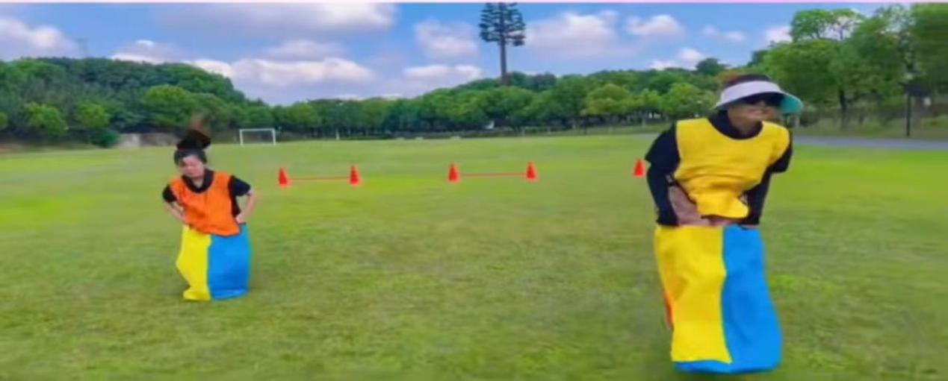

8. 跳绳接龙比赛

每队10人，男女比例不限，摇绳人地点固定，相距6米，其余人从指定起点出发，跳过后，绕过另一个摇绳人“8”字行进，进行接龙，行进间必须绕过摇绳人，比赛时间3分钟，连续次数多者名次列前，若出现空绳或中断，则重新开始计数，按连续次数最多的一次计成绩。

9.6人混合男女旱地龙舟

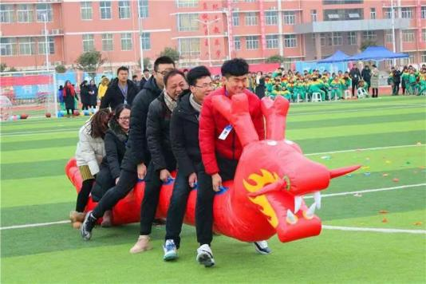每队6人，男女各3人，队员骑在比赛器材上，双手把住固定把手立于起跑线后。各组选手骑在 “充气毛毛虫型”道具上行进，赛道50米，道具最先冲过终点用时少者获胜。

10. 师生拔河（集体）

每队8人，男女各4人，划定一条中线作为胜负分界线，两侧各划定一条限制线，双方队伍需在限制线后开始拉绳。当一方将拔河绳上的标志带拉过本方限制线时，该方获胜。